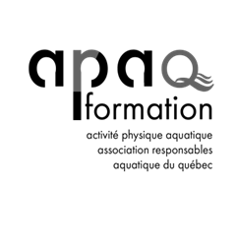FORMATION

AQUAJOGGING /

AQUAPOUSSETTE ET PRÉNTAL

INFORMATIONS GÉNÉRALES

Endroit : Aqua complexe

Adresse : 1380 rue Montplaisir, Drummondville, J2C 0M6

Date : 7 décembre 2024

Horaire : Formation aquajogging : 8h30 à 12h

Formation Prénatal et poussette 13h à 16h30

MODALITÉS D’INSCRIPTIONS

|  |  |
| --- | --- |
| Coût : | 105 $ par formation (taxes inclus dans le prix) |
| Inscription : | **Inscription par téléphone : 819-477-1063**  **ou**  **Inscription par courriel :**  [**mvadnais@piscinesdrummondville.com**](mailto:mvadnais@piscinesdrummondville.com)  **Veuillez indiquer :**  Nom, prénom, numéro de téléphone et courriel  **Paiement par carte de crédit uniquement** |
| Information | [mvadnais@piscinesdrummondville.com](mailto:mvadnais@piscinesdrummondville.com) |
| Prérequis : | La formation est offerte aux candidats ayant déjà fait la formation d’aquaforme de base, ou toute autre formation du même type.  Il est recommandé d’avoir déjà enseigner le cours d’aquaforme de base. |

INFORMATIONS SUPPLÉMENTAIRES

|  |  |
| --- | --- |
| Formatrice : | Mélissa Vadnais, kinésiologue |
| Durée : | 2 formations de 3.5 heures |
| Matériel requis : | Maillot, bonnet de bain, sandales, vêtements pour mettre sur le bord de la piscine, serviettes, un lunch et des collations. |
| Guide de l’animateur : | Chaque candidat recevra par courriel la présentation du formateur |
| Certification : | Un brevet sera remis à chaque candidat à la fin de la formation. |